**20240327| 小六班**



Daily life

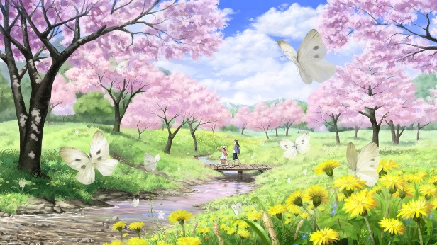

**「来园情况」**

星期三到了，早晨的天气有点阴沉沉的，看起来就想要下雨了。孩子们陆陆续续地进入了教室，他们越来越准时了！

今天共来园15人，5人生病请假。期待他们早日康复，早点回园哦！

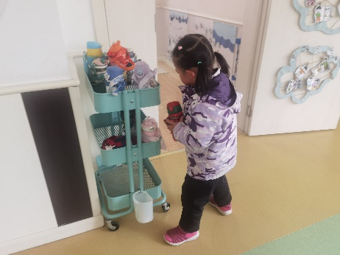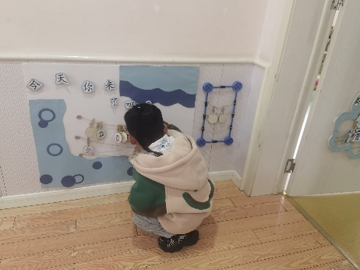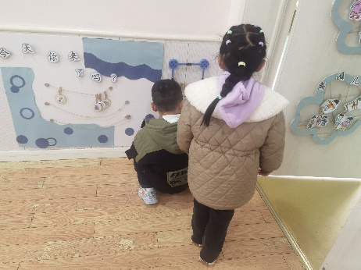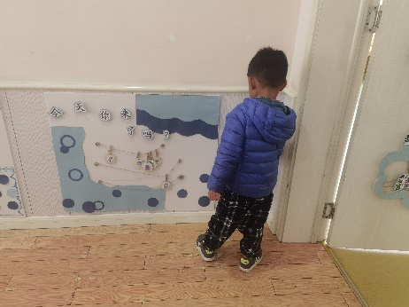 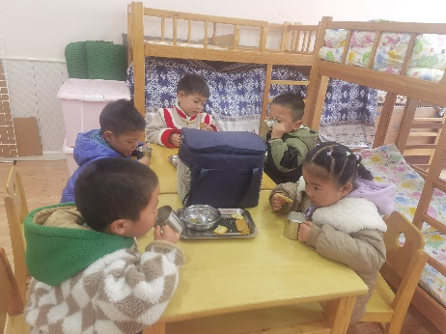

**「日常生活观察」**

|  |  |  |  |  |  |  |  |  |
| --- | --- | --- | --- | --- | --- | --- | --- | --- |
| **序号** | **姓名** | **入园情绪** | **早点** | **午餐** | | | **午睡** | **午点** |
| **饭** | **菜** | **汤** |
| 1 | 方张羽 | 请假 |  |  |  |  |  |  |
| 2 | 王韵涵 | 请假 |  |  |  |  |  |  |
| 3 | 杨子熠 | 请假 |  |  |  |  |  |  |
| 4 | 程桢雯 | 请假 |  |  |  |  |  |  |
| 5 | 林清姝 | √ | √ | √ | √ | √ | √ | √ |
| 6 | 南羽晞 | √ | √ | √ | √ | √ | √ | √ |
| 7 | 郭慕芸 | √ | √ | √ | √ | √ | √ | √ |
| 8 | 马筱萌 | √ | √ | √ | √ | √ | √ | √ |
| 9 | 许晨依 | √ | √ | √ | √ | √ | √ | √ |
| 10 | 韩泽霖 | √ | √ | ⭕ | √ | √ | √ | √ |
| 11 | 任俊晟 | √ | √ | √ | √ | √ | √ | √ |
| 12 | 顾宇浩 | √ | √ | √ | √ | √ | √ | √ |
| 13 | 魏书宇 | √ | √ | √ | √ | √ | √ | √ |
| 14 | 冯逸凡 | √ | √ | √ | √ | √ | √ | ⭕ |
| 15 | 鞠奕鸿 | √ | √ | √ | √ | √ | √ | ⭕ |
| 16 | 徐佑恒 | 请假 |  |  |  |  |  |  |
| 17 | 庄溢 | √ | √ | √ | √ | √ | √ | √ |
| 18 | 赵天睿 | √ | √ | √ | √ | √ | √ | √ |
| 19 | 朱圣庆 | √ | √ | √ | √ | √ | √ | √ |
| 20 | 李宇航 | √ | √ | ⭕ | √ | √ | √ | √ |

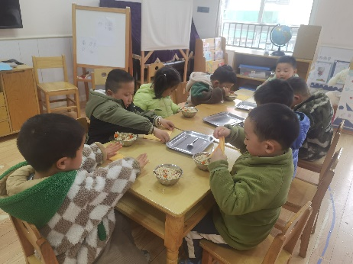 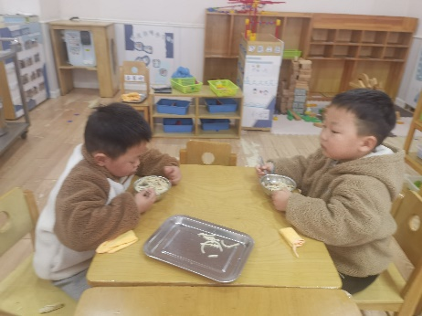 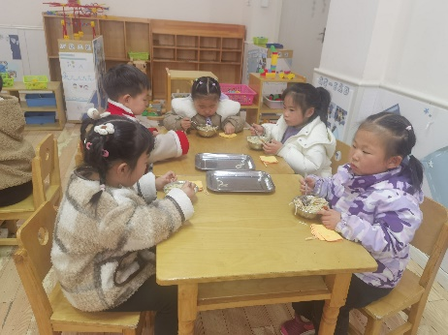

**「区域游戏」**

区域游戏总是那么有趣，孩子们的选择也十分的自主。有的宝贝进入了美工区，用太空泥、树枝、玉米粒等制作春天的花朵；有的宝贝来到了植物角，观察番茄的生长情况，和鹦鹉对话；有的宝贝进入了益智区，用磁力片建构了各种各样的房子。每个人都有自己的选择，他们也愿意自主游戏了。

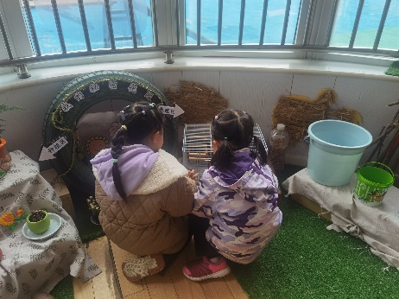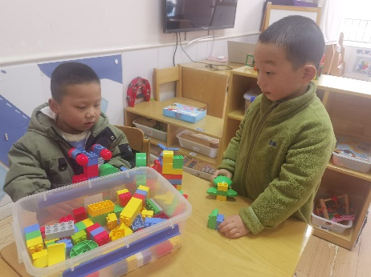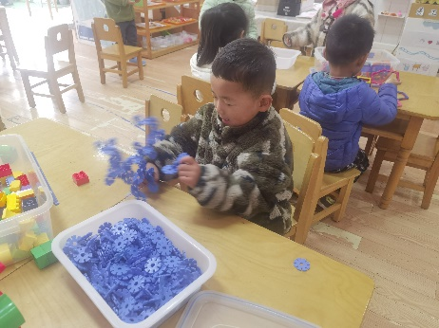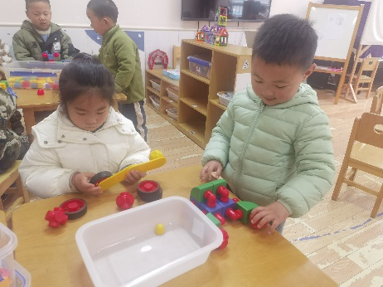 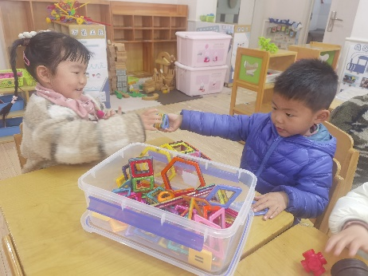 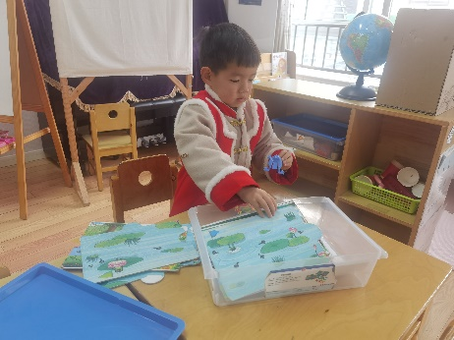

**「温馨提示」**

1. 安全平台上的小作业请及时完成哦！
2. 近期天气变化快，感冒咳嗽的小朋友增多，大家一定要注意防范哦！